Version | Datum | Klassbeskrivningar | Författare
1.1 | 2014-12-12 | För UC7– Registrera gren (avregistrera gren) | dt222cc

Flöden – Registrera gren
UC
Initiering: Användaren väljer att registrera en ny gren.
Pre: Deltävlingen registrerade. Användaren (administratör) är inloggad i systemet.

Primärt flöde
- Aktören väljer i vilken deltävling som det ska läggas till en ny gren.
- Systemet presenterar ett formulär med namn för grenen, och antal deltagare som det ska vara för grenen.
- Den nya grenen läggs till i en lista med alla grenar för deltävlingen.

Alternativ flöde
- Grenen finns redan
- Användaren måste mata in ett heltal för antal deltagare.
- Användaren väljer att avbryta

Designelement
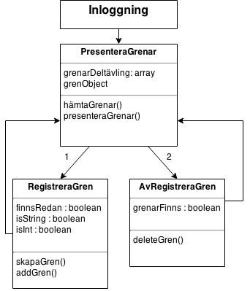
Kod
Jag är väldig osäker på hur detta skulle ske. Det skulle ta för mycket tid för mig att försöka implementera kod pga brist på erfarenheter (tycker jag). Jag har en tanke på hur proceduren ska ske men jag har det svårt att implementera dem som jag nämnde. Jag vet inte om detta är tillräckligt eller inte. Körde på javascript.
"use strict";
window.onload = function() {
new Grenar();
};
function Grenar() {
this.grenObject = {};
this.init();
}
Grenar.prototype.init = function() {
console.log("Initierar programmet");
this.skapaGren();
};
Grenar.prototype.skapaGren = function() {
var number = document.getElementById("number");
var name = document.getElementById("name");
var size = document.getElementById("size");
var button = document.getElementById("register");
var that = this;
button.onclick = function() {
that.addGren(number.value, name.value, size.value);
};
};
Grenar.prototype.addGren = function(number, name, size) {
var content = document.getElementById("grenID");
var li = document.createElement("li");
var dt = document.createElement("dt");
var dd = document.createElement("dd");
li.id = "gren" + number;
dt.innerHTML = number + ". " + name;
dd.innerHTML = "Antal deltagare: " + size;
li.appendChild(dt);
li.appendChild(dd);
content.appendChild(li);
alert("Grenen " + name + " är nu skapad.");
};

// funktionalitet som saknas:
// 1. verifiering av de värden som skickas:
// istället för att ange nummer så görs det automatiskt genom att alla grenObjekt sparas i en array.
// att namn är en sträng (och det första bokstaven är versal)
// att antaldeltagare är en nummer
// 2. avregistrering av grenar (lik labb 2 labbymezzage från idv403 med en knapp)
// 3. tömma fälterna efter varje registrering
// 4. samla grenObjekter i en array, rendera alla objekt från array till dokumentet

